Daniel Canogar: “Hoy se hace realidad un sueño”

“Sikka Ingentium” es el último trabajo de Canogar, una producción del Museo Universidad de Navarra que cuenta con la colaboración de la Fundación Aquae

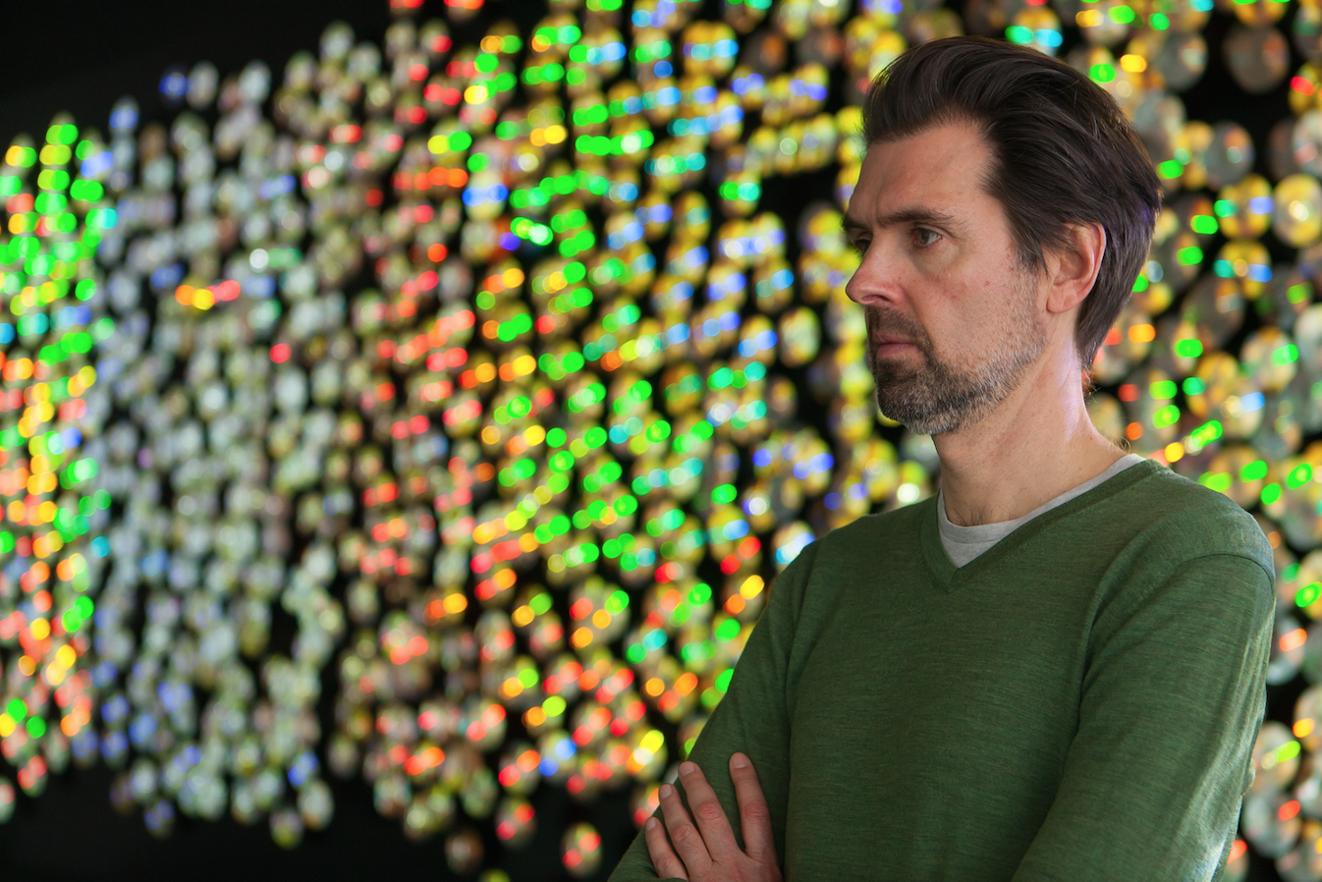

Pamplona, 22 de marzo de 2017.- “Gracias por dejarme hacer realidad un sueño, Sikka Ingentium. Hoy es un día muy emocionante para mí, la llegada a una meta después de tres años de trabajo intenso, junto con mi director técnico, el ingeniero Diego Mellado, y el director musical, el artista y compositor Alexander MacSween”. Así comenzaba la rueda de prensa Daniel Canogar, quien destacó que esta obra supone un homenaje a un soporte audiovisual hoy en extinción (el DVD), a una época que ya pasó y al gusto que todos tenemos por el cine. “Porque quien no recuerda su pasado, ha perdido la identidad y no sabe de dónde viene ni a dónde va” sentenció en su afán constante en su trayectoria profesional por perpetuar la memoria.

Los más de 2.400 DVD’s que componen la escultura están colocados en la pared de la sala principal del Museo Universidad de Navarra. Se trata de una instalación en forma de nube enorme, con más de 18 metros de base y 3 metros de altura. “La forma que el conjunto adquiere evoca al cúmulo de información que se instala en la red, en internet, en las redes sociales” y critica así el exceso de imágenes que actualmente generamos, el modo que empleamos para reproducirlas o los soportes donde las almacenamos, que enseguida quedan obsoletos, por lo que “son imágenes que nada perduran, solo circulan”, afirmó parafraseando a Joan Fontcuberta, con quien dijo compartir esta visión.

En Sikka Ingentium, Canogar se convierte en “arqueólogo y cineasta”, pues ha creado su propio guión, con una narrativa no lineal, que da como resultado una película de 30 minutos hecha con fragmentos de las películas grabadas en esos discos del pasado. “No hay ninguna película repetida; unas son producciones de Hollywood, pero también está presente el cine nigeriano, el chino, el europeo, el español… Elijo fragmentos para crear series: las caras que personalizan esta industria cinematográfica, las explosiones de coches como escenas recurrentes, los caballos por su presencia en la gran pantalla desde el western hasta la actualidad, entre otras.”

La producción audiovisual está compuesta 7.500 capas, que se proyectan en cinco videomappings sobre la superficie de esta gran escultura de 18 metros. La composición sonora trabaja sobre 14 pistas de sonido. Y como los anversos de los DVD’s actúan de espejo, la pieza tiene una segunda versión, si se contempla el reflejo que los discos generan sobre la pared de enfrente. “Esta otra imagen de la escultura me gusta también porque para mí representa, de una manera abstracta, nuestro cúmulo de recuerdos, convierte la obra en una experiencia sensorial y en una reflexión sobre el gusto del ser humano por aquello que produce reflejos, brillos y deseos, desde la edad primitiva y el fuego de las cavernas hasta los destellos de Hollywood”.

Las carátulas de los discos son también parte de la exposición. Pueden verse en el corredor expositivo que precede el acceso a la sala, de modo que los visitantes podrán conocer con qué películas se ha compuesto la obra, “elegidas no por lo que contienen, sino porque estaban siendo consideradas ya casi como una basura, un dvd a desechar. Me gusta recuperar algo a punto de extinguir y darle una nueva vida, un uso contemporáneo”.

Por su parte, el director general del Museo, Jaime García del Barrio, ha agradecido la importante colaboración de la Fundación Aquae, que ha hecho posible esta obra, y ha anunciado que habrá un segundo trabajo de Canogar para el Museo Universidad de Navarra, “a partir de ahora, Daniel comienza a trabajar para el programa de creación artística del Museo, Tender Puentes. Cuando termine su estudio y nueva producción, podremos presentar otra exposición del artista y editaremos una publicación con los resultados de éste y de su futuro trabajo”.

La exposición estará vigente en el Museo Universidad de Navarra, en Pamplona, hasta el 15 de octubre de 2017.

Contacto: Elisa Montserrat emontse@unav.es / 948425600-Ext.802962 / 637532826
Más información y fotografías: http://museo.unav.edu/prensa/sikka-ingentium

